新 书 推 荐

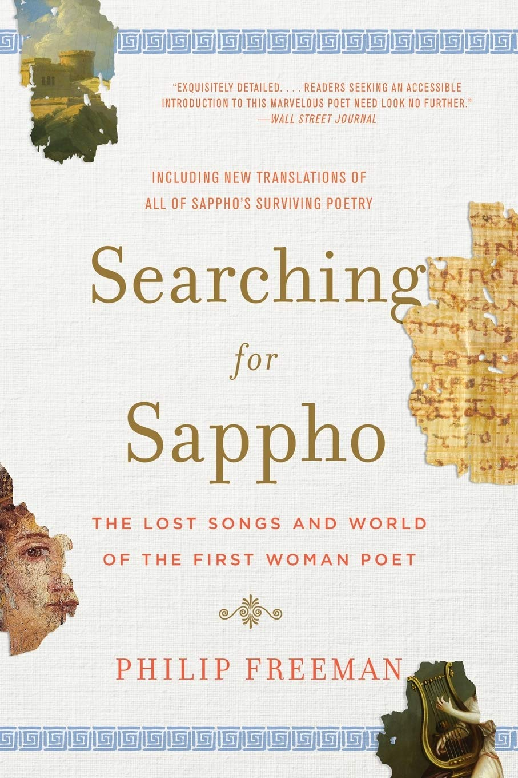
中文书名：《探寻萨福》
英文书名：SEARCHING FOR SAPPHO
作 者：Philip Freeman
出 版 社：Norton
代理公司：Joelle/ANA/Lauren Li
页 数：336页
出版时间：2017年3月
代理地区：中国大陆、台湾
审读资料：电子稿
类 型：传记/回忆录

内容简介：

这本书是对萨福迷人的诗歌、生活和世界的探索，也包含了对她所有诗歌的完整翻译。

二十五个多世纪以来，世界对萨福——文学史上第一位女作家——的诗作所知的，只是古代男性作者保存的一些简短的引文。然而，这些微不足道的遗迹显示出如此强大的力量和天分，以至于它们俘获了历代读者的想象。就在上个世纪，人们发现了几十首她的新诗歌，这些诗歌或被写在脆弱的纸莎草纸上，或被刻在埋于埃及沙地里的破碎陶器上。最近的2014年，又一首她失传的诗歌被发现，让全世界媒体引起了轰动。

萨福的诗展现了一位杰出的女性，她身处在西方科学、艺术和哲学诞生的充满活力的时代，生活在希腊的莱斯波斯岛上。萨福是一个贵族家庭的女儿，是一位妻子，一位忠实的母亲，一位女情人，也是当时及后世最伟大的作家之一。然而，尽管大多数人都听说过萨福，但她失落的诗歌和诗歌所颂扬的古代妇女的生活故事却从未向普通读者讲述过。

《探寻萨福》是重新发现萨福的诗歌以及诗歌所揭示的女人和女人世界激动人心的故事。

作者简介：

菲利普·弗里曼（Philip Freeman）著有十几本关于古代世界的书籍，他是路德学院的教授和古典文学系主任。他在哈佛大学获得博士学位。他现居爱荷华州迪科拉。

媒体评价：

“这是一个（对萨福）令人钦佩的清晰、紧凑的介绍。”
——《独立报》（Independent）

“非常优雅。”
——《泰晤士报》高等教育版（Times Higher Education）

“菲利普·弗里曼在《探寻萨福》中把性感带了回来。”
——《名利场》（Vanity Fair）

“菲利普·弗里曼的《探寻萨福》为学生和普通读者提供了萨福所有现存诗歌和片段的可读翻译和解释，包括近些年发现的那些诗歌。这本书重建了萨福的生活，为古希腊妇女在家庭和社会中的日常经历提供了一幅幅生动的画面。最后，这本书传达了一种兴奋的感觉，即在过去20年里，人们对几个新的萨福诗歌的意外发现所产生的兴奋感。本书研究透彻又易懂，是对世界上最伟大的诗人之一的完整和清晰的介绍。”
——亚利桑那大学名誉教授玛丽莲·斯金纳（Marilyn B. Skinner）

“一个权威的、有洞察力的叙述。”
——《柯克斯评论》（Kirkus）

谢谢您的阅读！
请将回馈信息发至：李文浩 （Lauren Li）
安德鲁﹒纳伯格联合国际有限公司北京代表处
北京市海淀区中关村大街甲59号中国人民大学文化大厦1705室, 邮编：100872
电话：010-82449901
传真：010-82504200
Email: JHuang@nurnberg.com.cn
网址：www.nurnberg.com.cn
微博：http://weibo.com/nurnberg
豆瓣小站：http://site.douban.com/110577/
微信订阅号：安德鲁书讯


